
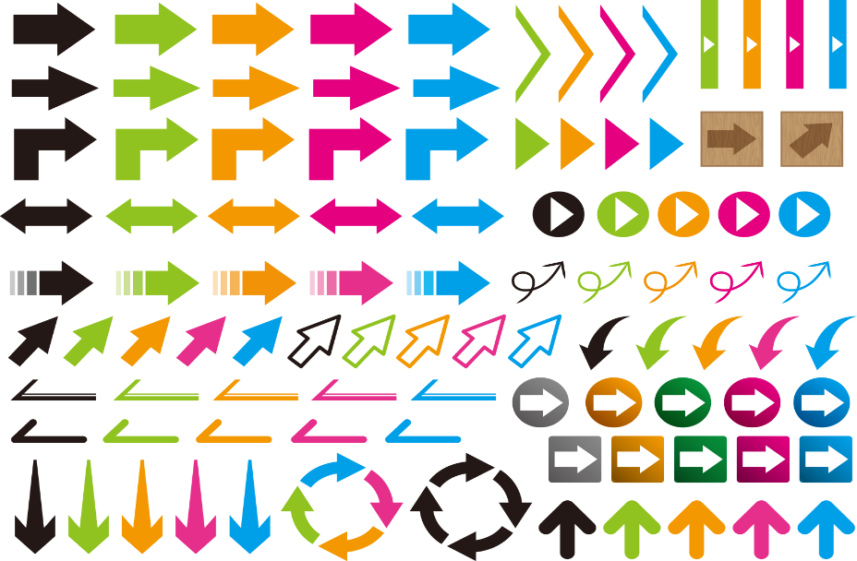
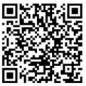
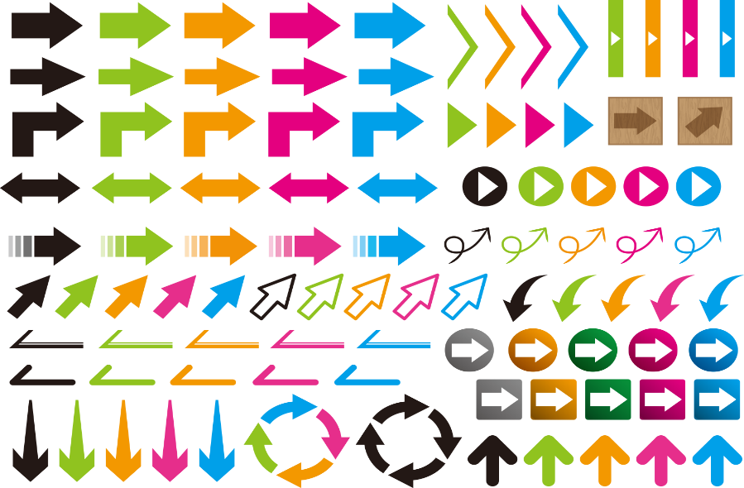
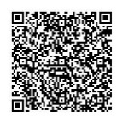
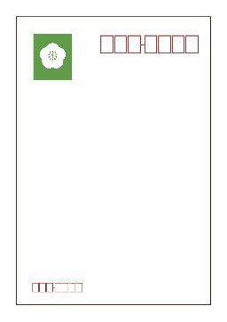
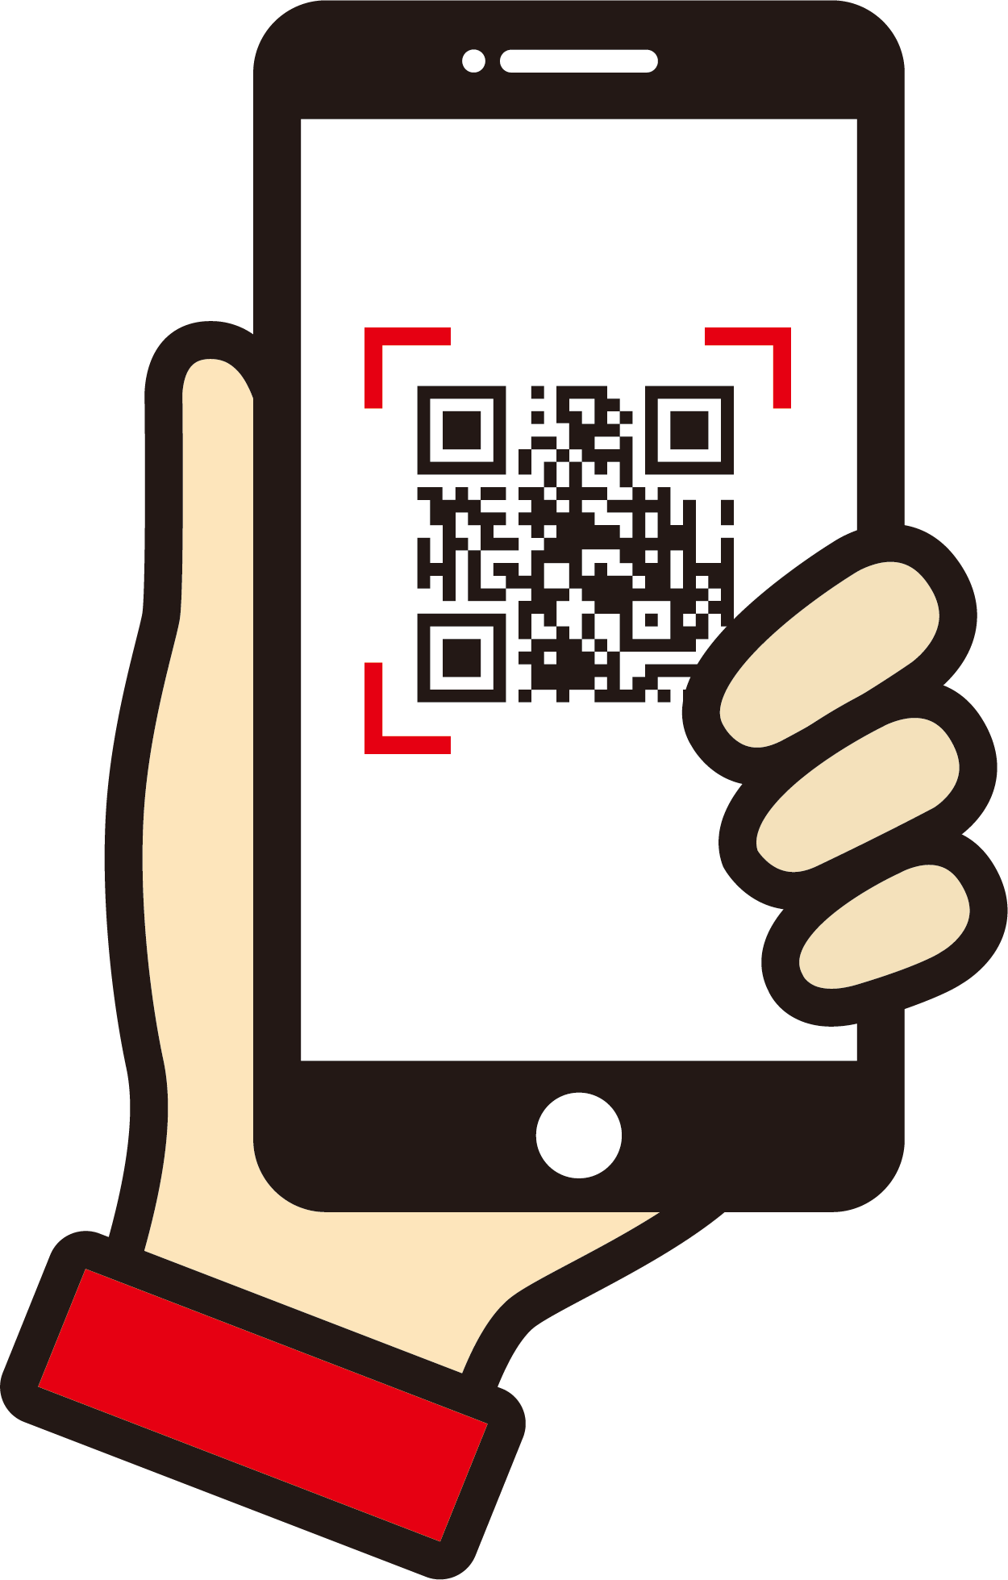







東京 北千住生まれ。
この笑顔とおだやかな口調ながら、するどい切り口のトークが特徴。また自身のネット中傷被害の経験を生かし、講演活動を行っている。
『申込不要』としますので、
ぜひお越しください。
尾道市人権文化講演会
尾道市公式LINEから
電子申請はこちら
代表者の名前・電話番号・参加人数(はがき１枚につき５人まで)を記入し下記までお申し込みください。託児が必要な場合は子どもの名前・年齢、「託児希望」と朱書きしてください。

●申込期限：２月１３日(金) ※託児が必要な場合は２月６日（金）必着

85
手話有
補聴器で明瞭に聞こえるヒアリングループ席や専用受信機の貸出有
講師
タレント スマイリーキクチ さん
託児有
申込必要
1歳～
未就学児
入場
無料
申込必要
～インターネットに潜むワナ～
令和8年
2月
14日
土
市民センターむかいしま
文化ホール
開場 13：00
講演 １3：３０～15：00

言葉の責任
〈主催〉尾道市人権男女共同参画課
〈問合せ・申込〉〒722-0041尾道市防地町26-24 ☎0848-37-2631

